|  |  |  |  |
| --- | --- | --- | --- |
| **Adı:** |  | **…………………. Ortaokulu** |  |
| **Soyadı:** |  | **………………. Eğitim Öğretim Yılı** | Tarih: ……/……/ 20.. |
| **Sınıfı:** |  | **DİN KÜLTÜRÜ VE AHLAK BİLGİSİ** | Aldığı Not |
| **No:** |  | **5. Sınıf 1.Dönem 2. Yazılı / Sınav Soruları** |  |

“…Rabb’im yerdeki ve gökteki her sözü bilir. O, hakkıyla işitendir , hakkıyla bilendir.” (Enbiyâ suresi, 4. ayet.)

1. Yüce Allah’ın “bizi gördüğüne, işittiğine ve her şeyi bildiğine inanan bir Müslüman” hangi davranışlardan uzak durur? üç (3) tane yazınız. (12 puan)
2. Dua etmek bizlere neler kazandırır?Maddeler halinde dört tanesini yazınız.(16 puan)
3. Ramazan ayı dışında tutulan oruç çeşitleri hangileridir? Yazınız.(16 puan)

*Gücü yeten Müslümanların, sağlıklı olmalarının Allah’a bir teşekkürü olarak Ramazan ayında aile fertleri sayısınca fakirlere vermeleri gereken sadakaya denir.

1. Tanımı verilen kavram hangisidir?Yazınız.( 10 puan)
2. **Aşağıdaki kavramların anlamlarını yazınız.(12 puan**)

İmsak:

Teravih:

1. Aşağıda tanımları verilen kavramları ilgili cümlenin altına yazınız.(20 puan)

* *Ramazan ayında büyüklere özenen çocukların, sabahtan öğlene kadar ya da öğleden akşama kadar veya daha kısa bir süre için oruç tutmalarına denir?
* *Genellikle cami ve mescitlerde, Kur’an’ı güzel okuyan bir kimsenin Kur’an’ı okumasına ve diğer kişilerin de okunan Kur’an’ı dinleyip takip etmesine denir.
* *Ramazanda iki minare arasına asılan“Hoşgeldin on bir ayın sultanı”, “Hoş geldin Ramazangibi ışıklı yazılara denir.
* *Kültürürmüzde eskiden zenginlerin Ramazan ayında iftara davet ettikleri kimselere yemekten sonra bir kese içerisinde para ya da değerli eşyalar hediye edilirdi. Verilen bu hediyeye denir.

1. Rabbena dualarının anlamını yazınız.(14 puan)

|  |
| --- |
| Başarılar Dilerim ☺ |
| Din Kültürü ve Ahlak Bilgisi Öğretmeni |
| …………………………………………. |

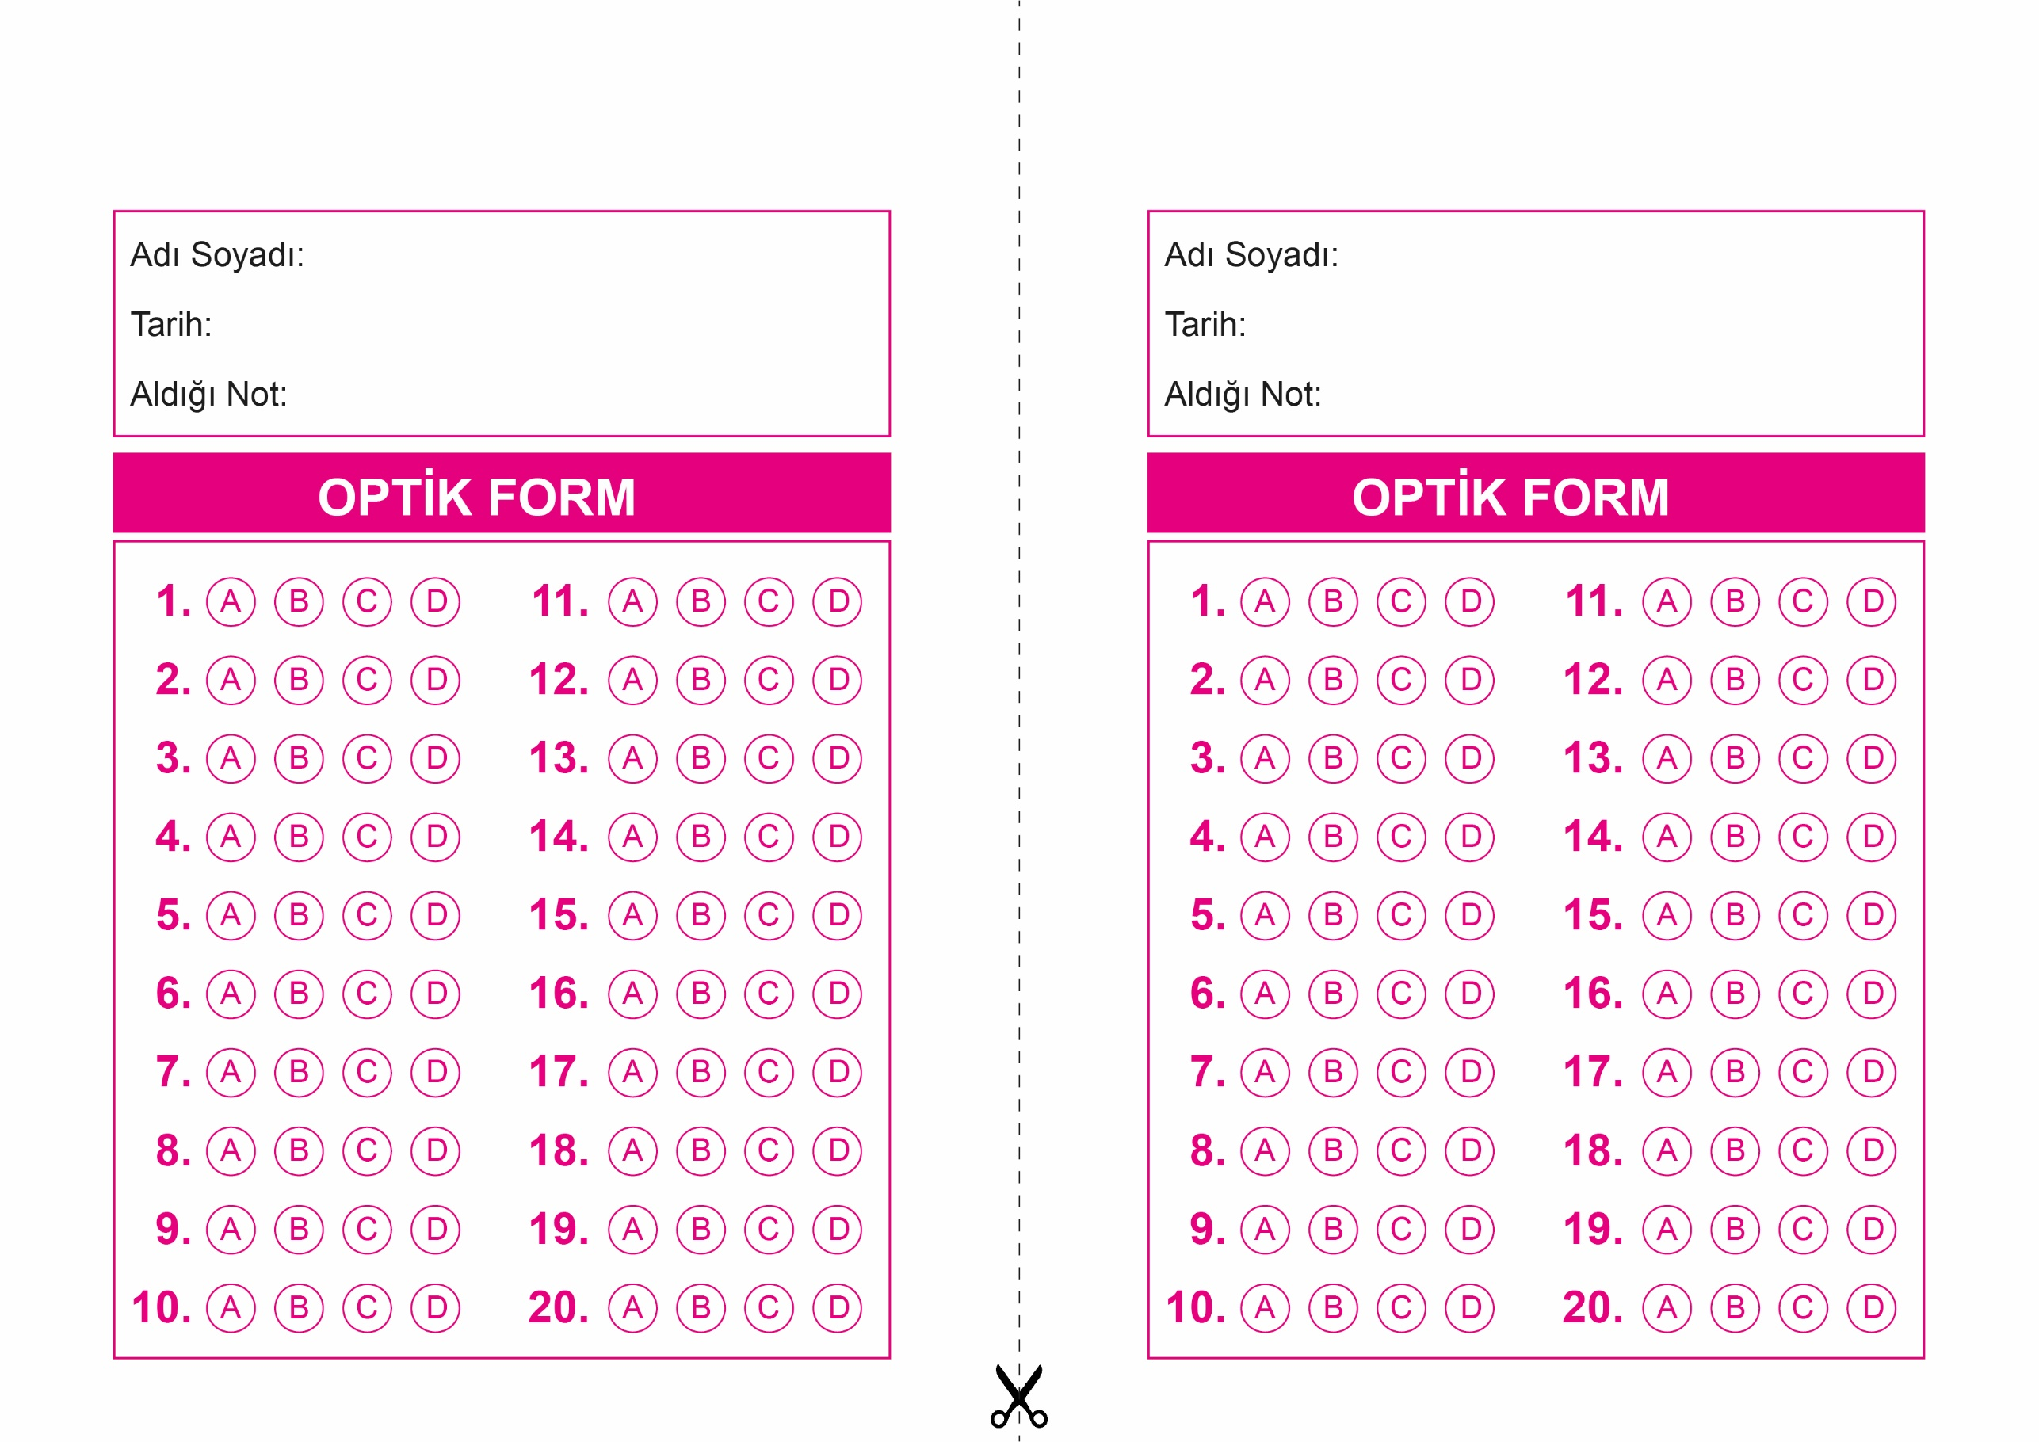

DİN KÜLTÜRÜ VE AHLAK BİLGİSİ

5. Sınıf 2.Dönem 1. Yazılı / Test Sınavı-1

OPTİK FORMU FOTOKOPİ İLE (A4 KAĞIDI) ÇOĞALTTIKTAN SONRA BURADAN KESEBİLİRSİNİZ.

DİN KÜLTÜRÜ VE AHLAK BİLGİSİ

5. Sınıf 2.Dönem 1. Yazılı / Test Sınavı-1

DİN KÜLTÜRÜ VE AHLAK BİLGİSİ

6. Sınıf 2.Dönem 1. Yazılı / Sınav Soruları



**5. SINIF SINAV VE CEVAP ANAHTARI İÇİN TIKLAYINIZ**

